МІНІСТЕРСТВО ОСВІТИ І НАУКИ УКРАЇНИ

Національний технічний університет України

«Київський політехнічний інститут імені Ігоря Сікорського»

Теплоенергетичний факультет

Кафедра автоматизації проектування енергетичних процесів та систем

Звіт

лабораторна робота № 3

Тема: «Розв’язування лінійних алгебраїчних систем рівнянь методом Томаса»

По курсу «Чисельні методи-2»

Варіант 15

**Виконав:**

студент 2-го курсу, групи ТР-61

Передера В.Р

**Перевірив:**

Перевірив: д.ф-м.н. проф. Гуржій О. А.

м. Київ – 2018 р.

**Цель:** Используя метод Томаса для решения линейных алгебраических систем уравнений вида .

**Задание N1:** Используя метод Томаса для решения линейных алгебраических систем уравнений вида

 (1)

Решить следующую трехдиагональную систему уравнений 10-го порядка

 (2)

При .

Приведенная выше трехдиагональная система алгебраических уравнений (1) имеет следующее решение

 (3)

**Задание N2**

Повторите вычисления при . Для того, чтобы вектор решения  в уравнении (3) не поменялся, измените вектор правых частей  системы алгебраических уравнений (2) следующим образом

 (4)

Сравните с полученное решение с точным результатом (3).

**Задание N3**

Повторите вычисления при . Для того, чтобы вектор решения  в уравнении (3) не поменялся, измените вектор правых частей  системы алгебраических уравнений (2) следующим образом

 (5)

Сравните с полученное решение с точным результатом (3).

**Теоретическая часть**

**Метод прогонки**или **алгоритм**[**Томаса**](https://ru.wikipedia.org/wiki/%D0%A2%D0%BE%D0%BC%D0%B0%D1%81,_%D0%9B%D1%8E%D1%8D%D0%BB%D0%B8%D0%BD) используетсядля решения [систем линейных равнений](https://ru.wikipedia.org/wiki/%D0%A1%D0%B8%D1%81%D1%82%D0%B5%D0%BC%D0%B0_%D0%BB%D0%B8%D0%BD%D0%B5%D0%B9%D0%BD%D1%8B%D1%85_%D0%B0%D0%BB%D0%B3%D0%B5%D0%B1%D1%80%D0%B0%D0%B8%D1%87%D0%B5%D1%81%D0%BA%D0%B8%D1%85_%D1%83%D1%80%D0%B0%D0%B2%D0%BD%D0%B5%D0%BD%D0%B8%D0%B9) вида {\displaystyle Ax=F}, где *A* — [трёхдиагональная матрица](https://ru.wikipedia.org/wiki/%D0%A2%D1%80%D1%91%D1%85%D0%B4%D0%B8%D0%B0%D0%B3%D0%BE%D0%BD%D0%B0%D0%BB%D1%8C%D0%BD%D0%B0%D1%8F_%D0%BC%D0%B0%D1%82%D1%80%D0%B8%D1%86%D0%B0" \o "Трёхдиагональная матрица). Представляет собой вариант метода последовательного исключения неизвестных[1].



Значение ****точность решения.

**Результаты**

Результаты выполнения программы представлены на Рис. 1., Рис. 2., Рис. 3.,

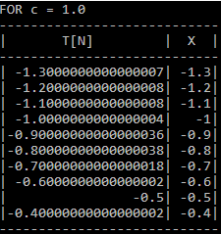

Рис 1. Метод Томаса при 

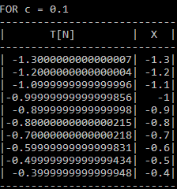

Рис 2. Метод Томаса при 

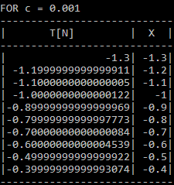

Рис 3. Метод Томаса при 

**Выводы**

По результатам выполнения лабораторной работы можно сделать следующие выводы:

1. Сформирован алгоритм решения линейной алгебраической системы уравнений (2) методом Томаса.
2. Реализована программа для решения трехдиагональной системы уравнений 10-го порядка (2) на языке программирования С++.
3. Решена система линейных алгебраических уравнений (2) и проанализированы результаты методом сравнения полученых результатов с точным ответом (Рис.1-3.) и получили погрешности вычислений () при разных , а именно при  абсолютная погрешность вычислений , при  абсолютная погрешность вычислений , при  абсолютная погрешность вычислений .
4. Выявлено, что чем меньше по модулю елементы главной диагонали по сравнению с модулями елементами других диагоналей тем меньше точность решения системы линейных алгебраических уравнений (2).

**Литература**

1. Лук’яненко С.О. Числові методи розв’язування диференційних рівнянь / Лук’яненко С.О. Навч. посіб. – К.: Знання України 2010, с. 4-23